*Speech Competition*

Tingkat Mahasiswa Se-Universitas Sriwijaya 2014

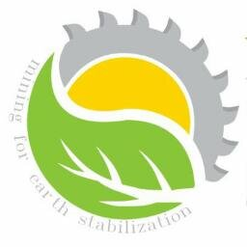Ketentuan dan Syarat:

1. Tema Speech yaitu “Mining and Environment”
2. Peserta lomba merupakan mahasiswa Universitas Sriwijaya
3. Peserta lomba adalah perseorangan
4. Peserta lomba wajib menyampaikan pidato sesuai tema
5. Peserta lomba diberikan waktu selama 7 menit untuk menyampaikan pidato
6. Peserta lomba tidak boleh digantikan dengan peserta lain selama perlombaan
7. Peserta lomba menggunakan pakaian rapi dan sopan sesuai tata tertib berpakaian di lingkungan kampus Universitas Sriwijaya
8. Biaya pendaftaran Rp 60.000,- untuk tiap peserta dan biaya pendaftaran dapat ditransfer ke No. Rekening 0229205487 (Bank BNI) a.n. Nadia Ratu Anisa atau bisa langsung menghubungi contact person yang tercantum, Arya Dwi Costa (085368034142) dan Nadia Ratu Anisa (08975481691)
9. Setelah membayar biaya pendaftaran, peserta diharapkan mengirimkan berkas lomba sebagai berikut:
   1. Bukti pembayaran uang pendaftaran;
   2. Fotocopy Kartu Pengenal Mahasiswa; dan
   3. Pas foto 4x6.

ke alamat email ([aryadwicosta@yahoo.com](mailto:aryadwicosta@yahoo.com)) selambat-lambatnya pada tanggal 2 April 2014. Setelah membayar uang pendaftaran dan mengirimkan berkas, pihak peserta dapat mengkonfirmasi ke panitia sesuai contact person yang telah dicantumkan.

1. Aspek penilaian meliputi pronouncation, content of speech, performance, grammar dan ketepatan waktu
2. Keputusan Juri adalah mutlak dan tidak bisa diganggu gugat
3. Formulir Pendaftaran dapat diperbanyak sendiri atau download di www.permataunsri.org